Rekordot dönt a mozgás: szerdán indul az Európai Sporthét
A #BeActive Mozgástérképen mindenki megtalálhatja a saját útját az aktívabb mindennapokhoz
Budapest, 2026. szeptember 21. – Szerdán kezdődik az Európai Sporthét, amely szeptember 23. és 30. között Magyarországon és Európa-szerte 40 országban hívja mozgásra az embereket. Az egész szeptemberen át tartó #BeActive programsorozat idén rekordot döntött hazánkban: több mint 600 településről már 1860-nál is több, többségében ingyenes mozgásprogram került fel a Mozgástérképre, és a szám folyamatosan nő. Az események több mint fele, összesen 981 program a Magyar és Európai Diáksport Napjához kapcsolódik, de sportegyesületek, Egészségfejlesztési Irodák és települések is számos programmal csatlakoztak, a kínálatban pedig a fitnesztől a közösségi sporteseményekig sokféle mozgásforma megtalálható.
Az idei kampány mottója, a „Be Active Your Way” arra biztat: mindenki a maga módján, a saját érdeklődéséhez és lehetőségeihez illő mozgással legyen aktív. A Nemzeti Diák-, Hallgatói és Szabadidősport Szövetség (NDHSZ) által koordinált #BeActive kampány minden eddiginél gazdagabb országos kínálattal mutatja meg, hogy a mozgásnak nincs egyetlen helyes formája. Lehet tempós séta, futás, kerékpározás, tánc, jóga, csapatsport vagy egy korábban sosem próbált edzés: a lényeg, hogy örömet adjon, és rendszeresen helyet kapjon a mindennapokban.
Rekord a Mozgástérképen: több mint 1860 program
A #BeActive Mozgástérképre a teljes szeptemberi kampányidőszakra feltöltött több mint 1860 esemény új rekord. A programok nem kizárólag a szeptember 23–30. közötti Európai Sporthéten valósulnak meg: szeptember egészében kínálnak aktivitási lehetőséget az ország számos pontján, minden korosztálynak és edzettségi szintnek.
A kínálatban helyszín, időpont, korosztály és mozgásforma szerint is lehet keresni, így mindenki könnyen megtalálhatja a hozzá illő programot. A szervezők arra buzdítanak mindenkit, hogy böngéssze a térképet, válasszon a lakóhelyéhez közeli lehetőségek közül, és próbáljon ki akár valami újat is. Nem kell sportolónak lenni, és nem kell rögtön nagy célokat kitűzni: minden mozgás számít, már egyetlen alkalom is lehet az első lépés egy aktívabb élet felé.
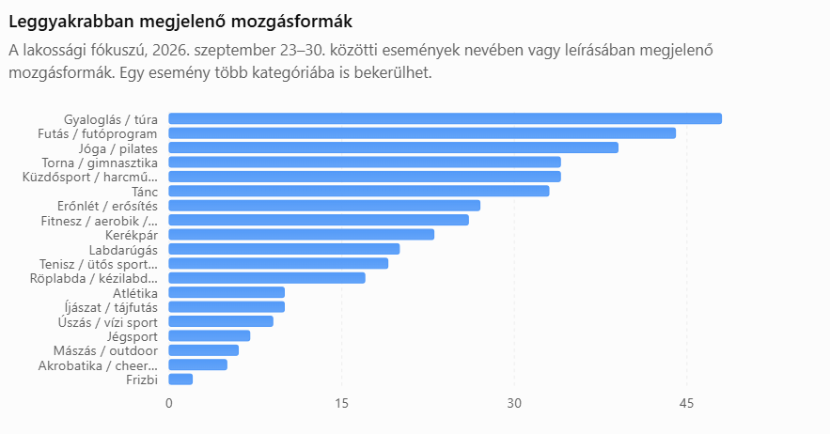
Kiemelkedően aktív a Veszprém–Bakony–Balaton térség
Különösen sok programmal csatlakozott a Veszprém–Bakony–Balaton Európa Sportrégiója 2026. A régió települései, sportszervezetei, intézményei és közösségei nagy számban töltöttek fel eseményeket a Mozgástérképre, így egész szeptemberben változatos lehetőségekkel várják az aktív kikapcsolódást keresőket. A széles kínálat jól mutatja, hogy az Európa Sportrégiója cím nemcsak rang, hanem közös cselekvés is: a térségben a mozgás valódi közösségformáló erővé vált.

Kiemelt esemény a #BeActive Night a Pannon Egyetemen
Az Európai Sporthét kiemelt hazai eseménye szeptember 26-án, szombaton 17.00 és 23.00 óra között a #BeActive Night lesz a veszprémi Pannon Egyetemen. A „végtelen mozgás éjszakája” diákokat, felnőtteket, családokat, fiatalabb és idősebb résztvevőket egyaránt vár.
A Pannon Egyetem sportpályáin, az ActiCitynél, valamint az Erzsébet-ligetben és az Erzsébet-sétányon változatos sport- és mozgásprogramok, közösségi események és kipróbálható aktivitások kínálnak aktív esti élményt. A rendezvény ingyenes, és egyszerre szól a sportolásról, az együtt töltött időről, valamint új helyszínek és mozgásformák felfedezéséről. A #BeActive Night az Európa Sportrégiója 2026 programsorozatához is kapcsolódik.

Szerdán indul az év legaktívabb hete
A szeptember 23-i nyitónap különösen gazdag lakossági programokban, de az Európai Sporthét minden napján országszerte számos lehetőség közül lehet választani. A fővárosi események száma a legmagasabb, de Pécs, Dabas, Bóly, Győr, Debrecen, Siklós, Veszprém és Tiszakécske is rengeteg eseményt regisztrált.
Az Európai Sporthét üzenete az év minden napjára szól: mozogjunk többet, üljünk kevesebbet, és találjuk meg azt az aktivitást, amelyet szívesen végzünk. Az egész szeptemberre több mint 1860 programot kínáló Mozgástérkép ehhez most több választási lehetőséget ad, mint valaha.
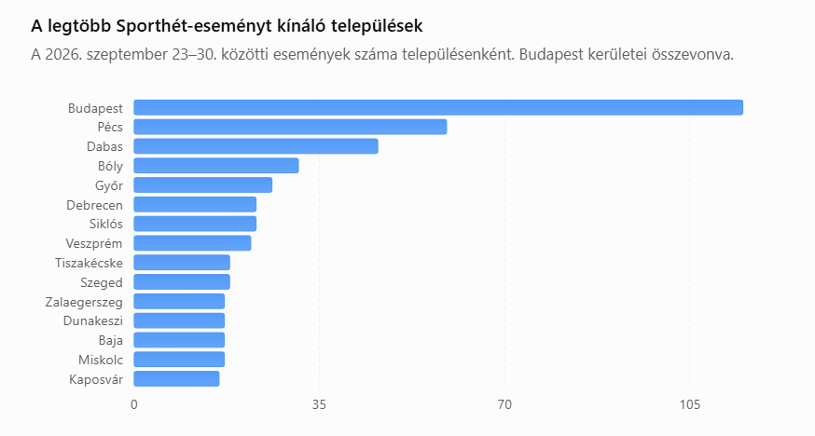
Böngéssz, válassz, próbáld ki – és légy aktív a saját módodon! #BeActive

Háttér
Az Európai Sporthét az Európai Bizottság kezdeményezése, amelynek célja, hogy minél több embert ösztönözzön rendszeres testmozgásra, kortól, háttértől és edzettségi szinttől függetlenül. A magyarországi programsorozatot 2024 óta a Nemzeti Diák-, Hallgatói és Szabadidősport Szövetség koordinálja. Az NDHSZ célja az egészséges életmód, a rendszeres fizikai aktivitás és a rekreációs célú sportolás népszerűsítése a teljes magyar lakosság körében.
További információ: https://europaisporthet.hu/

